**猜数字游戏系统的设计文档**

——李刚

注：该系统是在Microsoft Visual C++ 6.0操作并编写的，主要运用C语言编写

1. **游戏分析**
2. **游戏规则**：一个随机四位数，各位上的数字不重复，从1到9猜数字
3. 每次游戏可选择模式：

模式一为有限模式，即游戏开始前设置最大猜测次数，当猜测次数超过该数目即为游戏失败。

模式二为无限模式，即游戏无猜测次数限制，直到游戏者才对全部四位数字位置。

2. 一轮游戏结束后可选择退出游戏或者再来一次。

1. **游戏提示**：

1.每次猜测输入的数据给出类似的提示*A*B

2.其中A前的*代表本次猜对了多少个数字，B前的*代表本次才对的数字并且位置正确的数字数目

**二．游戏设计**

1.**设计流程图**

游戏

开始

一直循环

输入想要进行的游戏模式

a=2

a=1或a=2

a=1

抽取随机数

抽取随机数

输入猜测数

输入步骤限定数

Y

N

长于、短于4位数或输入的有重复数

小于步骤

Y

N

Y

输入猜测数

长于、短于4位数或输入的有重复数

N

N

猜测正确

Step%5==0

N

Y

N

Y

是否继续

Y

猜测正确

N

Y

输出步骤数和随机数

是否继续

Y

N

游戏

结束

1. **设计思路及算法结构**

I.**设计思路**：游戏的设计一般都围绕着好不好操作，够不够人性化，功能完善不完善，有没有容错处理功能等，秉持着这样的理念，我在程序中增加许多判断语句，为的是使游戏更加公平可操作。

II.**算法及函数说明**：

main（）函数：程序主函数，负责调用游戏函数games()方法；

random（double，double）函数：将随机产生的随机数范围限制在[1，10）上，返回double型随机数；

random_num（int *）函数：函数返回的是一个不重复的随机数。调用原先生成的随机数数组，因为每个随机数都放在一个数组元素中，只需比较各个数组元素是否重复然后改变即可，我将随机数的比较分为两轮，第一轮是从c[i]（0<=i<N-1）开始，固定c[i]把数组元素c[k](1<=k<N)向后移动并比较c[i]与c[k]是否相等，相等就把c[k]加1（这里不能调用random（）函数把值返回给c[k]，因为这样c[k]是一个重新的随机数，会导致第一层循环失效），如果此时c[k]==9,则不能加1，否则为c[k]=10,所以我直接将c[k]命为1，即跳过10；当c[k]!=9时，直接加1即可。第二轮是将c[k]固定，把前面已经不重复的c[j]（0<=j<k）从数组第一个元素往后移动，再判断是否有重复的随机数，如果重复，且c[k]!=9,c[k]=c[k]+1;如果重复且c[k]=9,则c[k]=1。

第一轮：i=0

|  |  |  |  |
| --- | --- | --- | --- |
| c[0] | c[1] | c[2] | c[3] |

第二轮：k=2

|  |  |  |  |
| --- | --- | --- | --- |
| c[0] | c[1] | c[2] | c[3] |

举例：3224,如果只有第一轮，返回的数为3234

加入第二轮后，返回的数为3245

games（）函数：为保证游戏可以不间断的运行，此函数是一个大的循环函数，在大循环中加入两个条件语句，判断玩家到底想进行哪种游戏模式。在有限循环中，有一个游戏次数循环，设置猜测上限次数，当猜测次数大于上限时退出循环,循环中还设置了3个判断语句，分别判断猜测的数字是否大于4位数，是否小于4位数和是否有重复数字，当出现以上情况程序就提示玩家并返回到循环的开始，并且循环次数不增加，即不符合输入条件的不计入一次猜测。直到猜测次数用完，返回猜测的步骤数和抽取的随机数；

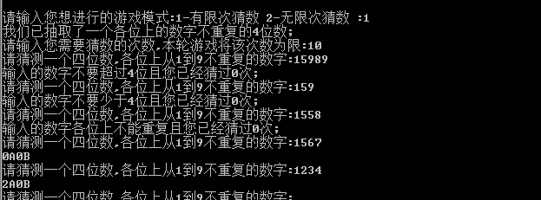

在无限循环中，程序没有设置最大步骤数，当随机数一经抽取，就不会改变了，一直进行猜测循环，但为了防止玩家厌倦，除了在有限模式中的一些判断，我还增加了每猜测5次就会提示玩家是否继续，为玩家提供退出机制。

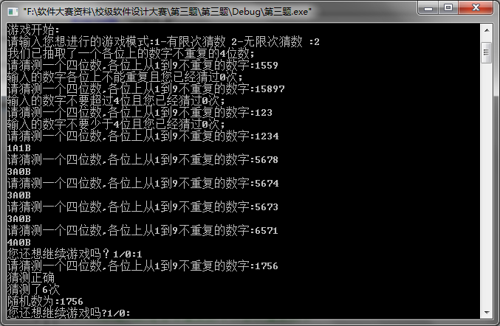

**三．程序源代码**

#include "stdio.h"

#include <iostream>

#include <ctime>

#include <cstdlib>

#define N 4

double random(double start, double end)

{

return start+(end-start)*rand()/(RAND_MAX + 1.0);

}

int *random_num(int *c)

{

for(int i=0; i<N-1;i++)

for(int k=i+1;k<N;k++)

{

if(c[i]==c[k] && c[k]==9)c[k]=1;

if(c[i]==c[k] && c[k]<9)c[k]=(c[k]+1)%10;

for(int j=0;j<k;j++)

{

if(c[k]==c[j] && c[k]==9)c[k]=1;

if(c[j]==c[k] && c[k]<9)c[k]=(c[k]+1)%10;

}

}

return c;

}//判断随机数是否有重复数字并修改重复数字

void games()

{

int wanjia=0;

int *random_num(int *);

int a,open;

printf("游戏开始:\n");

while(1){

printf("请输入您想进行的游戏模式:1-有限次猜数 2-无限次猜数 :");

scanf("%d",&a);

if(a==1)

{

int *c,b,t[N],step=0; //将步骤置0

printf("我们已抽取了一个各位上的数字不重复的4位数;\n");

double random(double,double);

srand(unsigned(time(0)));

for(int i=0; i<N; i++)

t[i]=int(random(0,10));

c=t;

c=random_num(c);

printf("请输入您需要猜数的次数,本轮游戏将该次数为限:");

scanf("%d",&b);

do{

int i=0,p=0,d[N]={0},h=0; //重置h,保证输入的数字每次各位上不重复

printf("请猜测一个四位数,各位上从1到9不重复的数字:");

scanf("%d",&wanjia);

if(wanjia/1000>10 ){

printf("输入的数字不要超过4位且您已经猜过%d次;\n",step);

continue;

}

if(wanjia/1000==0){

printf("输入的数字不要少于4位且您已经猜过%d次;\n",step);

continue;

}

while(wanjia)

{

d[i++]=wanjia%10;

wanjia=wanjia/10;

}

for(i=0;i<N/2;i++)

{

p=d[i];

d[i]=d[N-i-1];

d[N-i-1]=p;

}//将数字变成整数数组

for(i=0;i<N-1;i++)

for(int j=i+1;j<N;j++)

if(d[i]==d[j]){

h=1;

break;}

if(h==1){

printf("输入的数字各位上不能重复且您已经猜过%d次;\n",step);

continue;

}

int l=0,r=0; //重置l,r

for(i=0;i<N;i++)

{

if(c[i]==d[i])l++;

for(int j=0;j<N;j++)

if(c[i]==d[j])r++;

}

step++;

if(r==l && r==4) //猜测正确，退出循环

{

printf("猜测正确\n");

break;

}

printf("%dA%dB",r,l);

printf("\n");

}while(step<b); //猜测循环

printf("猜测了%d次\n",step);

printf("随机数为:");

for(i=0;i<N;i++)printf("%d",c[i]);

printf("\n");

}

if(a==2)

{

int *c,t[N],step=0; //将步骤置0

printf("我们已抽取了一个各位上的数字不重复的4位数;\n");

double random(double,double);

srand(unsigned(time(0)));

for(int i=0; i<N; i++)

t[i]=int(random(0,10));

c=t;

c=random_num(c);

do

{

int str;

int i=0,p=0,d[N]={0},h=0; //重置h,保证输入的数字每次各位上不重复

printf("请猜测一个四位数,各位上从1到9不重复的数字:");

scanf("%d",&wanjia);

if(wanjia/1000>10 ){

printf("输入的数字不要超过4位且您已经猜过%d次;\n",step);

continue;

}

if(wanjia/1000==0){

printf("输入的数字不要少于4位且您已经猜过%d次;\n",step);

continue;

}

while(wanjia)

{

d[i++]=wanjia%10;

wanjia=wanjia/10;

}

for(i=0;i<N/2;i++)

{

p=d[i];

d[i]=d[N-i-1];

d[N-i-1]=p;

}//将数字变成整数数组

for(i=0;i<N-1;i++)

for(int j=i+1;j<N;j++)

if(d[i]==d[j]){

h=1;

break;}

if(h==1){

printf("输入的数字各位上不能重复且您已经猜过%d次;\n",step);

continue;

}

int l=0,r=0; //重置l,r和h

for(i=0;i<N;i++)

{

if(c[i]==d[i])l++;

for(int j=0;j<N;j++)

if(c[i]==d[j])r++;

}

step++;

if(r==l && r==4) //猜测正确，退出循环

{

printf("猜测正确\n");

break;

}

printf("%dA%dB",r,l);

printf("\n");

if(step%5==0) //为玩家提供退出的机会，每猜测5次看玩家是否想继续

{

printf("您还想继续游戏吗？1/0:");

scanf("%d",&str);

if(str==0)break;

}

}while(1); //无限循环

printf("猜测了%d次\n",step);

printf("随机数为:");

for(i=0;i<N;i++)printf("%d",c[i]);

printf("\n");

}

printf("您还想继续游戏吗?1/0:");

scanf("%d",&open);

printf("\n");

if(open==0)break;

}

}

void main()

{

printf("游戏介绍:\n");

printf("1.这是一个猜数字游戏,在每次游戏前，我们都会随机抽取一个各位上数字都不重复的4位数,如1234;\n");

printf("2.每次猜测输入的数据都给出类似的提示*A*B;\n");

printf("3.其中A前的*代表本次猜对了多少个数字，B前的*代表本次才对的数字并且位置正确的数字数目;\n");

games();

}

**四、运行结果图示**

